Схема №1 в соответствии с картой градостроительного зонирования с.Юсьва
ПЗЗ Юсьвинского сельского поселения

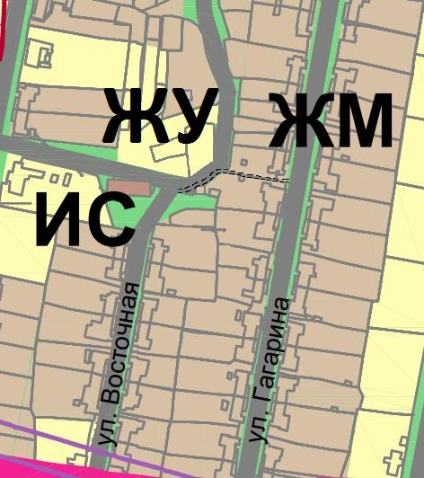
До изменений После изменений